附件2：
酒店交通路线图
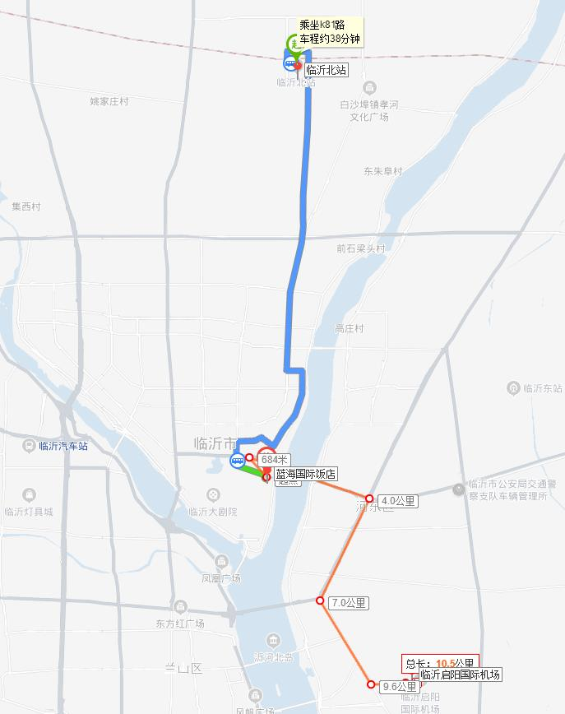
1.临沂北站—蓝海国际饭店
临沂北站乘坐K81路（16站）至临沂市政务服务中心东门站，沿书圣路往东步行1km路南。打车约35元。
2.临沂启阳国际机场—蓝海国际饭店
临沂启阳国际机场步行1km至机场路与东兴路交叉口南，乘坐K33（12站）至市交通运输局站，沿北京路-柳青河西路-书圣路往东步行1.3km路南。打车约25元。

